BÀI 21. BIỂN VÀ ĐẠI DƯƠNG
Thời gian thực hiện: 1 tiết
I. MỤC TIÊU BÀI HỌC
1. Kiến thức
- Nêu được sự khác biệt về nhiệt độ, độ muối giữa vùng biển nhiệt đới và vùng biển ôn đới.
- Trình bày được các hiện tượng sóng, thuỷ triều, dòng biển.
2. Năng lực
*Năng lực chung
- Năng lực tự học, tự chủ;
- Năng lực giải quyết vấn đề;
- Năng lực sáng tạo;
- Năng lực giao tiếp và hợp tác, ngôn ngữ.
*Năng lực đặc thù
- Xác định được một số biển và đại dương trên bản đồ thế giới.
- Nhận biết hiện tượng thuỷ triều qua hình ảnh.
3. Phẩm chất
- Yêu gia đình, quê hương, đất nước.
- Thực hiện nghĩa vụ đạo đức, tôn trọng, chấp hành pháp luật, kỉ luật…
- Có trách nhiệm với bản thân, cộng động, đất nước, phát triển kinh tế đi đôi với bảo vệ tài nguyên môi trường biển.
II. THIẾT BỊ DẠY HỌC VÀ HỌC LIỆU
1. Giáo viên
- Máy tính, máy chiếu.
- Bản đồ biển và đại dương trên thế giới
- Bản đồ các dòng biển trong đại dương thế giới
- Phiếu học tập
- Video, tranh ảnh về một số biển và đại dương nổi tiếng trên thế giới, hiện tượng sóng, thuỷ triều
- Tập bản đồ địa lí lớp 6.
2. Học sinh
- SGK, vở ghi, dụng cụ học tập.
- Tập bản đồ địa lí lớp 6.
III. TIẾN TRÌNH DẠY HỌC
1. Hoạt động 1. Xác định nhiệm vụ học tập
* Mục tiêu
- Tạo hứng thú cho học sinh trước khi bước vào bài mới.
* Nội dung hoạt động
- HS dựa vào kiến thức và hiểu biết của mình để trả lời câu hỏi.
* Tổ chức hoạt động
Hoạt động cá nhân/tổ chức chơi trò chơi
Bước 1. Giao nhiệm vụ học tập
- GV chia lớp thành 4 đội cùng tham tham gia trò chơi. Mỗi đội sẽ được phát phiếu học tập như dưới. Các đội sẽ ghép nối thông tin đúng trong 2 phút.
- Hết giờ các đội cùng trưng bày sản phẩm của đội mình lên bảng. đội nào ghép được nhiều hơn sẽ là đội chiến thắng.
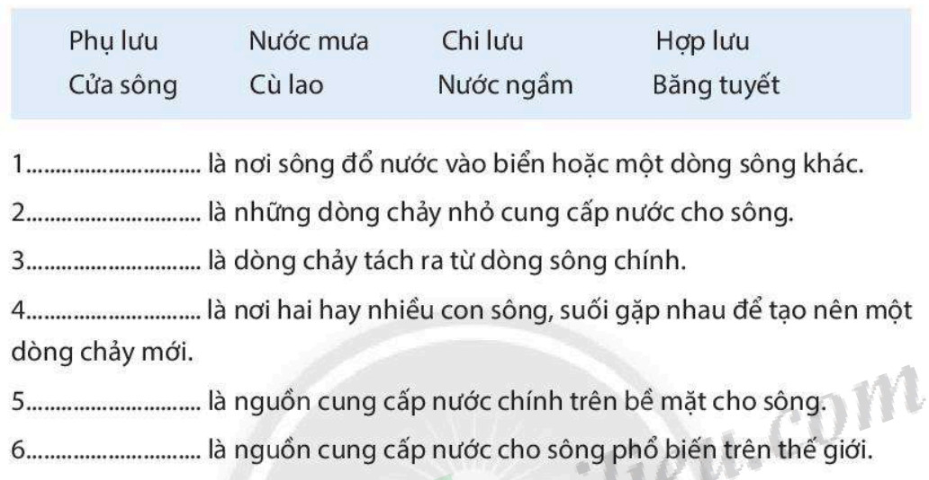
Bước 2. Thực hiện nhiệm vụ học tập
- HS chú ý lắng nghe, giơ tay trả lời câu hỏi nhanh
- GV quan sát, theo dõi, đánh giá thái độ thực hiện nhiệm vụ của HS.
Bước 3. Báo cáo, thảo luận
- HS trao đổi và trả lời nhanh câu hỏi trò chơi.
Bước 4. Kết luận, nhận định
- GV nhận xét và dẫn dắt vào bài mới: Nước mặt chiếm khoảng 97% khối lượng nước trên toàn Trái Đất, gần như toàn bộ nằm trong các biển và đại dương. Nước trong các biển và đại dương có nhiệt độ và độ muối không giống nhau theo vĩ độ và luôn vận động không ngừng.
* Sản phẩm hoạt động
- HS trả lời các câu hỏi theo sự hiểu biết của bản thân.
- GV có thể chuẩn bị phần thưởng như điểm số, tràng pháo tay, hiện vật,...
2. Hoạt động 2. Hình thành kiến thức mới
Hoạt động 2.1. Xác định các đại dương thế giới
* Mục tiêu
- Kể tên và xác định được các đại dương trên thế giới.
* Nội dung hoạt động
- HS khai thác thông tin mục 1; H.1 SGK và Tập bản đồ địa lí lớp 6, thực hiện yêu cầu của GV.
* Tổ chức hoạt động
Hoạt động thảo luận nhóm

Bước 1. Giao nhiệm vụ học tập
*Yêu cầu HS khai thác thông tin mục 1; H.1 SGK, thực hiện nhiệm vụ sau:
- GV chia lớp thành 4 nhóm, thảo luận trong thời gian 4 phút, hoàn thành phiếu học tập theo nhóm dưới đây:
+ Nhóm 1. Thái Bình Dương.
+ Nhóm 2. Đại Tây Dương.
+ Nhóm 3. Ấn Độ Dương.
+ Nhóm 4. Bắc băng Dương.
Đại dương | Tiếp giáp các châu lục và đại dương
Đại dương | Phía bắc | Phía đông | Phía nam | Phía tây
Thái Bình Dương | Bắc Băng Dương | Châu Mỹ | Châu Nam Cực | Châu Á
Đại Tây Dương | Bắc Băng Dương | Châu Âu và châu Phi. | Châu Nam Cực | Châu Mỹ
Ấn Độ Dương | Châu Á | Châu Á, châu Đại Dương, Thái Bình Dương. | Châu Nam Cực | Châu Phi và Đại Tây Dương
Bắc Băng Dương | Bao quanh Bắc Cực và giáp với Đại Tây Dương, Thái Bình Dương, châu Âu, châu Á, châu Mỹ.

Bước 2. Thực hiện nhiệm vụ học tập
- Các nhóm tìm và ghi chép những nội dung phù hợp với nhiệm vụ được phân công.
- GV quan sát, theo dõi, đánh giá thái độ làm việc, giúp đỡ nhóm gặp khó khăn.
Bước 3. Báo cáo, thảo luận
- Hết thời gian, các nhóm trình bày kết quả làm việc của nhóm.
- Nhóm khác quan sát, nhận xét, bổ sung.
Bước 4. Kết luận, nhận định
- GV nhận xét trình bày của HS, cung cấp thêm thông tin và chốt kiến thức.
* Sản phẩm hoạt động
1. Đại dương thế giới
- Đại dương thế giới là lớp nước liên tục, bao phủ 70% diện tích bề mặt Trái Đất.
- 4 đại dương: Thái Bình Dương, Ấn Độ Dương, Bắc Băng Dương và Đại Tây Dương.

Hoạt động 2.2. Tìm hiểu về độ muối và nhiệt độ của nước biển
* Mục tiêu
- Trình bày được sự khác nhau về nhiệt độ và độ muối của nước biển ở các vùng biển khác nhau.
* Nội dung hoạt động
- HS khai thác thông tin mục 2 SGK và kiến thức thực tế, thực hiện yêu cầu của GV.
* Tổ chức hoạt động
Hoạt động thảo luận cá nhân/cặp, bàn

Bước 1. Giao nhiệm vụ học tập
*Yêu cầu HS khai thác thông tin mục 2 SGK và kiến thức thực tế, em hãy cho biết:
- Tại sao nước biển lại mặn?
- Độ mặn và nhiệt độ trung bình của biển và đại dương là bao nhiêu?
- Tại sao biển và đại dương đều thông với nhau nhưng độ muối lại khác nhau?
- Biển Việt Nam có độ mặn và nhiệt độ trung bình là bao nhiêu?
- GV cho HS làm việc theo cặp, dựa vào thông tin trong bài và Bản đồ độ muôi của nước biển và đại dương dưới đây để hoàn thành phiếu học tập sau:
PHIẾU HỌC TẬP

1. Xác định độ muối, nhiệt độ của vùng biển nhiệt đới và vùng biển ôn đới:
Vùng biển | Độ muối (%₀) | Nhiệt độ (⁰C)
Vùng biển nhiệt đới | 35 - 36 | 24 - 27
Vùng biển ôn đới | 34 - 35 | 16 - 28

2. Mối quan hệ giữa độ muối và nhiệt độ: điền từ “tăng” hoặc “giảm” vào chỗ trống:
- Nhiệt độ .................................., lượng bốc hơi của nước biển sẽ......................................, độ muối sẽ...........................................................
- Ngược lại, nhiệt độ......................................, lượng bốc hơi của nước biển sẽ............................, độ muối sẽ.......................................

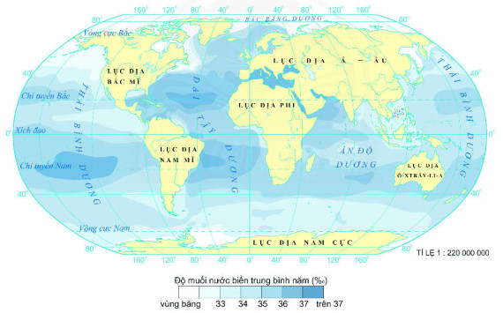 | 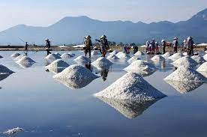
Độ muối của nước biển và đại dương thế giới | Nghề làm muối ở Ninh Thuận
Bước 2. Thực hiện nhiệm vụ học tập
- HS khai thác thông tin và dựa vào hiểu biết cá nhân trả lời câu hỏi;
- GV quan sát, theo dõi, đánh giá thái độ làm việc, giúp đỡ những HS gặp khó khăn.
Bước 3. Báo cáo, thảo luận
- HS trình bày trước lớp kết quả làm việc cá nhân.
- HS khác theo dõi bạn trình bày, nhận xét, bổ sung, đánh giá.
Bước 4. Kết luận, nhận định
- GV nhận xét trình bày của HS, cung cấp thêm thông tin và chốt kiến thức.
* Sản phẩm hoạt động
2. Độ muối, nhiệt độ của nước biển
a. Độ muối
- Độ muối trung bình của nước biển và đại dương là khoảng 35%₀
- Nước biển có độ muối là do nước sông hòa tan các loại muối từ đất đá trong lục địa đưa ra hoặc muối thoát ra từ núi lửa ngầm dưới đại dương.
- Các biển và đại dương thông với nhau nhưng độ muối lại không giống nhau.
b. Nhiệt độ
- Nhiệt độ trung bình bề mặt toàn bộ đại dương thế giới là khoảng 17⁰C.
- Càng lên vĩ độ cao, nhiệt độ nước biển càng thấp.

Hoạt động 2.3. Tìm hiểu về một số dạng vận động của nước biển và đại dương
* Mục tiêu
- Mô tả được sự vận động của sóng biển, thủy triều và dòng biển.
- Giải thích được nguyên nhân sinh ra sóng biển, thủy triều và dòng biển.
- Liên hệ thực tế để tìm hiểu thêm các ứng dụng của sóng, thủy triều và dòng biển.
* Nội dung hoạt động
- HS khai thác thông tin mục 3; H.2, H.3 SGK, Tập bản đồ địa lí 6 và kiến thức thực tế, thực hiện yêu cầu của GV.
* Tổ chức hoạt động
Hoạt động thảo luận cá nhân/cặp, bàn
Bước 1. Giao nhiệm vụ học tập
*Yêu cầu HS khai thác thông tin mục 3 ; H.2, H.3 SGK, Tập bản đồ địa lí 6 và kiến thức thực tế, thực hiện nhiệm vụ sau:
- GV chia lớp thành 4 nhóm, cùng thảo luận trong thời gian 7 phút, hoàn thành phiếu học tập theo nhóm dưới đây:
 | Sóng biển | Thủy triều | Dòng biển
Khái niệm
Biểu hiện
Nguyên nhân
Phân loại

Thảo luận cặp/bàn
- Sự khác nhau giữa sóng thần và sóng thường như thế nào? Cho biết những tác hại của sóng thần gây ra đối với người và tài sản ở các vùng ven biển?
- Theo em cần phải làm gì để ứng phó với sóng thần?
- Cho biết những ứng dụng của thủy triều trong thực tế.
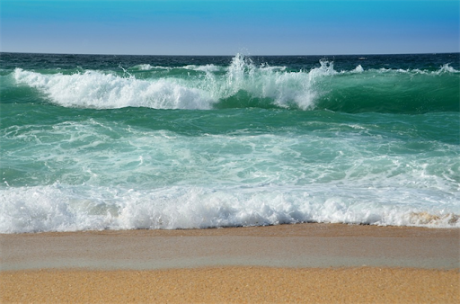 | 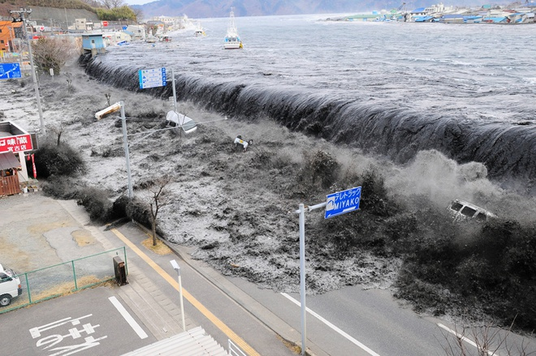
Sóng biển | Sóng thần ở Nhật Bản (11/3/2011)

Bước 2. Thực hiện nhiệm vụ học tập
- HS khai thác thông tin và dựa vào hiểu biết cá nhân trả lời câu hỏi;
- GV quan sát, theo dõi, đánh giá thái độ làm việc, giúp đỡ những HS gặp khó khăn.
Bước 3. Báo cáo, thảo luận
- HS trình bày trước lớp kết quả làm việc cá nhân.
- HS khác theo dõi bạn trình bày, nhận xét, bổ sung, đánh giá.
Bước 4. Kết luận, nhận định
- GV nhận xét trình bày của HS, cung cấp thêm thông tin và chốt kiến thức.
* Sản phẩm hoạt động
3. Một số dạng vận động của nước biển và đại dương
 | a. Sóng biển | b. Thủy triều | c. Dòng biển
Khái niệm | Là sự dao động tại chỗ của nước biển theo chiều thẳng đứng | Là hiện tượng nước biển dâng cao và hạ thấp theo quy luật hàng ngày | Các dòng nước chảy trong biển và đại dương.
Biểu hiện | Những đợt sóng xô vào bờ | Nước biển lên, xuống theo chu kì. | Dòng chảy có nhiệt độ cao hơn hoặc thấp hơn so với nhiệt độ nước biển xung quanh.
Nguyên nhân | Gió, động đất, núi lửa ngầm. | Lực hút của Mặt Trăng và Mặt Trời cùng với lực li tâm của Trái Đất. | Gió
Phân loại | - Sóng biển  - Sóng thần | - Triều cường  - Triều kém | - Dòng biển nóng  - Dòng biển lạnh

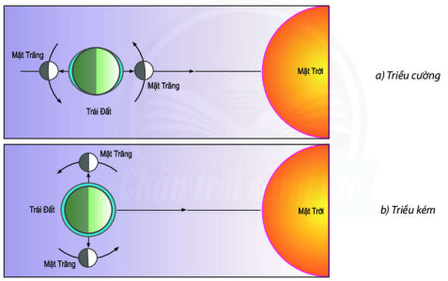 | 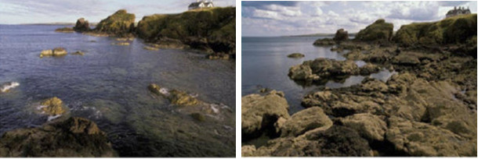
Vị trí của Trái Đất, Mặt Trời và Mặt Trăng vào các ngày triều cường và triều kém | Thủy triều lên, xuống gần hải cảng St. Abbs (Scốt-lan)
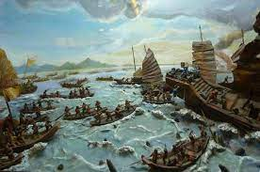 | 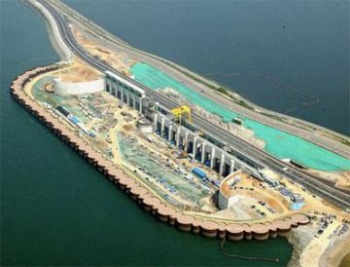
Trận chiến sông Bạch Đằng của nhân dân ta  dựa vào sức mạnh của thủy triều | Nhà máy điện thủy triều Sihwa  (Hàn Quốc)

3. Hoạt động 3. Luyện tập
*Mục tiêu
- Củng cố, khắc sâu nội dung kiến thức bài học; hệ thống lại kiến thức vừa tìm hiểu về nhiệt độ, độ muối, một số dạng vận động của nước biển và đại dương trên Trái Đất.
*Nội dung hoạt động
- Vận dụng kiến thức bài học và hiểu biết cá nhân để trình bày được những nội dung kiến thức vừa tìm hiểu về nhiệt độ, độ muối và một số dạng vận động của nước biển và đại dương trên Trái Đất.
*Tổ chức hoạt động
Hoạt động cá nhân, cặp/bàn
Bước 1. Giao nhiệm vụ học tập
* GV yêu cầu HS lên bảng tổng kết nội dung bài học.
Tổ chức trò chơi “CUỘC ĐUA KÌ THÚ”
- GV Chia lớp thành các nhóm nhỏ (4 - 5 HS/nhóm); phổ biến luật chơi cho HS:
+ Một nhóm học sinh có một phiếu học tập là một lược đồ trống.
+ Có tổng cộng 5 trạm; thời gian, yêu cầu của mỗi nhóm thể hiện trong từng trạm.
+ Các nhóm cần phải phân chia nhiệm vụ rõ ràng, em làm thư ký có nhiệm vụ biết vào trong phiếu học tập; các em còn lại quan sát yêu cầu trên từng trạm và thực hiện.
+ Cần có sự hợp tác của tất cả thành viên trong nhóm để hoàn thành nhiệm vụ.
+ Sau 5 trạm, GV sẽ tổng hợp nội dung, các em sẽ chấm chéo bài cho nhau.

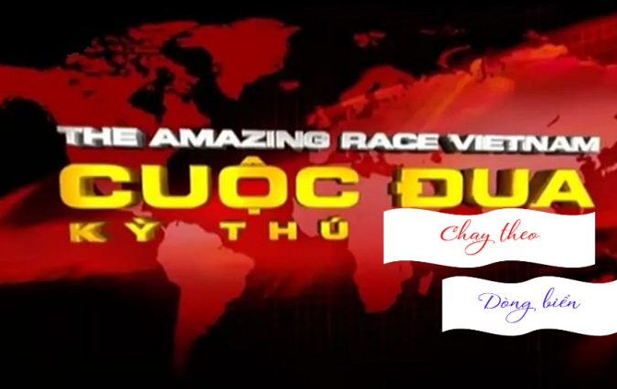 | 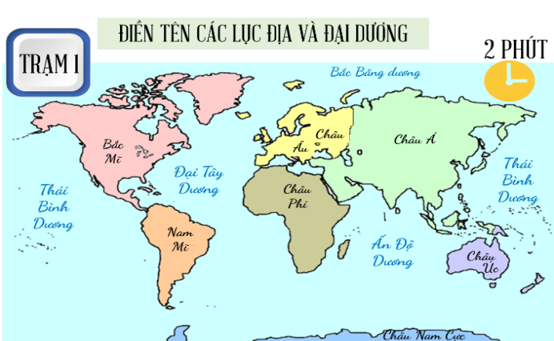
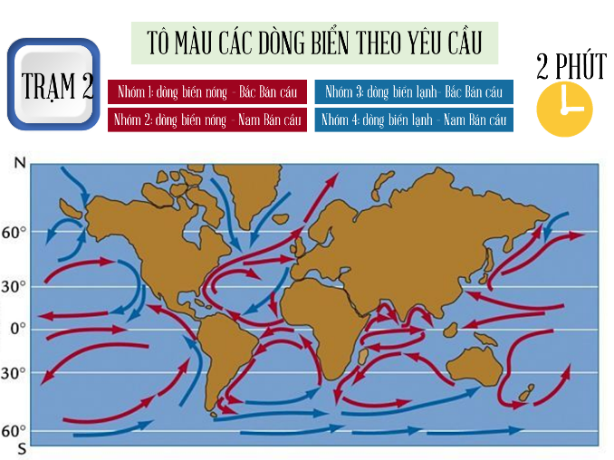 | 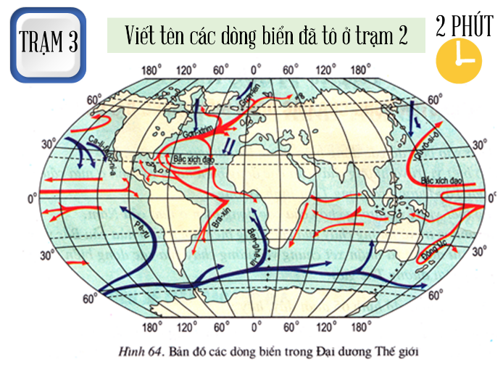
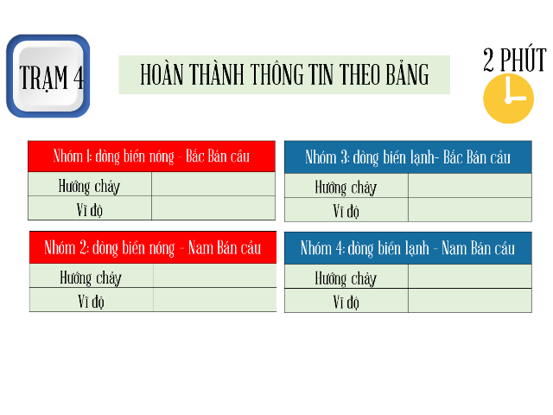 | 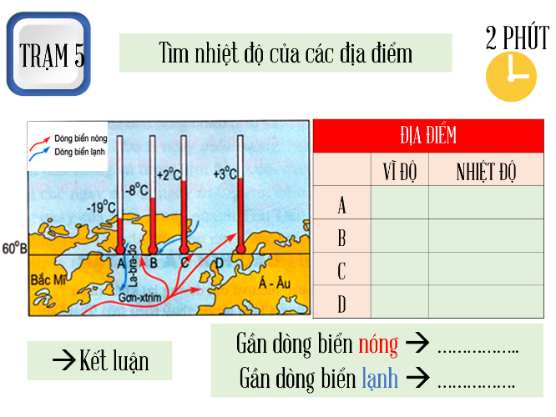
Bước 2. Thực hiện nhiệm vụ học tập
- HS khai thác thông tin và dựa vào hiểu biết cá nhân trả lời câu hỏi;
- GV quan sát, theo dõi, đánh giá thái độ làm việc, giúp đỡ những HS gặp khó khăn.
Bước 3. Báo cáo, thảo luận
- HS trình bày trước lớp kết quả làm việc cá nhân.
- HS khác nhận xét, bổ sung.
Bước 4. Kết luận, nhận định
- GV thông qua trình bày của HS rút ra nhận xét, khen ngợi và rút kinh nghiệm những hoạt động rèn luyện kĩ năng của cả lớp.
* Sản phẩm hoạt động
- HS tham gia trò chơi trả lời câu hỏi.

4. Hoạt động 4. Vận dụng
*Mục tiêu
- HS vận dụng được những kiến thức, kĩ năng đã học để giải quyết vấn đề.
- Rèn luyện kĩ năng viết báo cáo ngắn.
*Nội dung hoạt động
- Vận dụng kiến thức đã học hoàn thành bản báo cáo ngắn, lập sơ đồ...
*Tổ chức hoạt động
HS thực hiện ở nhà
Bước 1. Giao nhiệm vụ học tập
1. GV đưa câu hỏi nhận định:
+ Lập sơ đồ thể hiện ba dạng vận động chính của nước biển và đại dương.
+ Tìm mối quan hệ giữa nhiệt độ với độ muối của biển và đại dương.
+ Viết một bài tiểu luận nhỏ nêu những lợi ích kinh tế mà sóng (hoặc thủy triều, dòng biển) mang lại cho chúng ta. Liên hệ với Việt Nam.
2. Dựa vào hình 3 SGK để hoàn thành thông tin về các dòng biển sau:
Tên dòng biển | Tính chất  (nóng/lạnh) | Bán cầu  (Bắc/Nam) | Chảy từ vùng cực/xích đạo/30 - 60⁰ | Đến vùng cực/xích đạo/30 - 60⁰
Gơn-xtơ-rim | Nóng | Bắc | 30⁰B | 45⁰B
Ben-ghê-la | Lạnh | Nam | 45⁰N | xích đạo
Bra-xin | Nóng | Nam | Xích đạo | 30⁰N
Ca-li-phooc-ni-a | Lạnh | Bắc | 45⁰B | 30⁰B
Pê-ru | Lạnh | Nam | 60⁰N | xích đạo
Cư-rô-si-ô | Nóng | Bắc | Xích đạo | 45⁰B

Bước 2. Thực hiện nhiệm vụ học tập
- HS hỏi và đáp ngắn gọn những vấn đế cần tham khảo.
Bước 3. Báo cáo, thảo luận
- GV dặn dò HS tự làm ở nhà tiết sau nhận xét.
Bước 4. Kết luận, nhận định
- GV nhận xét về các phương án lí giải của HS đưa ra, hướng dẫn HS về nhà tìm hiểu, giờ sau trả lời (báo cáo).
* Sản phẩm hoạt động
- HS về nhà tự tìm tòi, khám phá, mở rộng kiến thứ, sự hiểu biết của bản thân qua một số trang website, đường link, sách tham khảo...liên quan đến nội dung, yêu cầu của GV.
------------------------------------------------------

